**דו"ח מיני פרויקט**

**מגישות**: מעין זוהר - 209129832

רננה עמנואל - 318659893

**שלב ראשון**

השיפור הראשון, הוא שיפור הצל - soft shadow.

לפני השיפור צבע הצל היה אחיד, במידה ונק' מסוימת הוסתרה ע"י גוף ממקור האור, נוצר צל וצבעו היה אחיד. אך תמונה כזו היא אינה אמיתית מאחר וקצוות הצל לרוב יהיו בגוון בהיר יותר מאחר וכן מגיע אליהם קצת אור.

על מנת לשפר נק' זו, מכל נק' צל, שלחנו 81 קרניים אל מקור האור וסביבתו וחישבו את עוצמת הצל מכל קרן (ktr שערכו נע בין 0-1), וכך עצמת הצל בנק' נלקחה כממוצע של 81 הקרניים.

הפונקציה שמחשבת את צבע הנק' עם כל האפקטים calcLocalEffects, מזמנת את הפונקציה callTransparency, שבה מתבצעת הלולאה הבאה שמטילה 81 קרניים מנק' אל הסביבה של מקור האור:

ניתן לראות הבדל מהותי בטסט הבא שהרצנו לפני ואחרי השיפור:

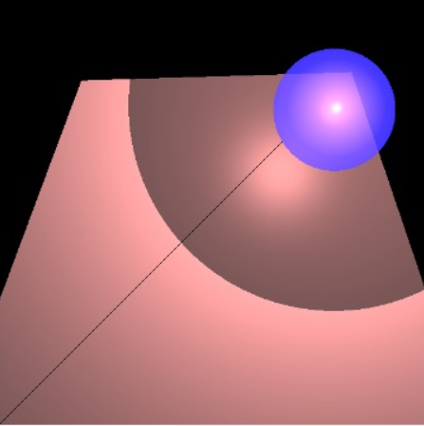

הרצה לפני השיפור

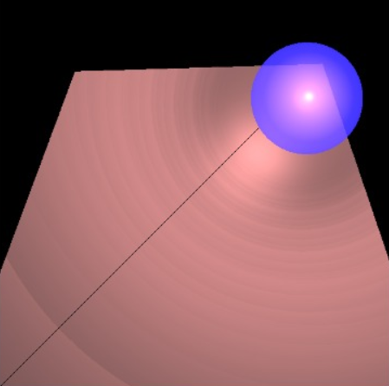

הרצה לאחר השיפור

**שלב שני**

השיפור השני , הוא שיפור ביצועים - Adaptive supersampling.

לפני שיפור הביצועים, עבור כל נק' שנדרשנו לחשב לה צל, נשלחו 81 קרניים אל סביב התאורה, ועוצמת הצל נקבע ע"י ממוצע בין כל העוצמות שהתקבלו. כמובן ששליחת 81 היא מיותרת בהרבה מן המקרים והיא מעלה את העלות הכללית. השיפור מתבצע בכך שנשלח 4 קרניים אל קצוות התאורה ונראה האם עוצמת הצבע שחוזרת מהן, זהה. במידה והעוצמה אכן זהה, ניתן להסיק כי נק' זו כולה בצבע שהתקבל, אך במידה והעוצמות יהיו שונות, נצטרך לפעול בצורה רקורסיבית, כלומר, לחלק את מקור האור ל4 ולקחת את הנק' שחזרה עם צבע שונה ולזמן על האזור הזה את אותה הפעולה פעם נוספת. פעולה זו תתבצע עד שנקבל 4 פינות עם עוצמת צבע זהה או עד שנגיע לעומק הרקורסיה שהתקבל.

בדרך זו, נוריד משמעותית את כמות הקרניים שנשלחות ואת זמן הריצה של הפונקציה (מאחר ולכל קרן שנשלחת עוברת בדיקות רבות).

הפונקציה שמחשבת את עוצמת הצל ב4 קצוות מקור האור, בודקת האם הktr שחזר בין הנק שונה והאם לא הגענו למקסימום של עומק הרקורסיה. במידה ו2 התנאים אינם מתקיימים נכנס לתוך לולאת הif שבה מתבצע חישוב עבור קצוות האזור שעליהם נבצע את הפונקציה פעם נוספת:

ניתן לראות הבדל מהותי בטסט הבא שהרצנו לפני ואחרי השיפור:

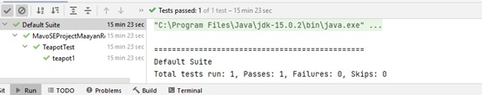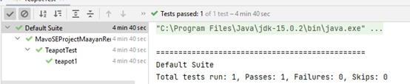

הרצה לאחר השיפור

הרצה לפני השיפור